**Wir feiern Vielfalt – TH Wildau lädt zum Internationalen Nachmittag am 14. November 2024 ein**

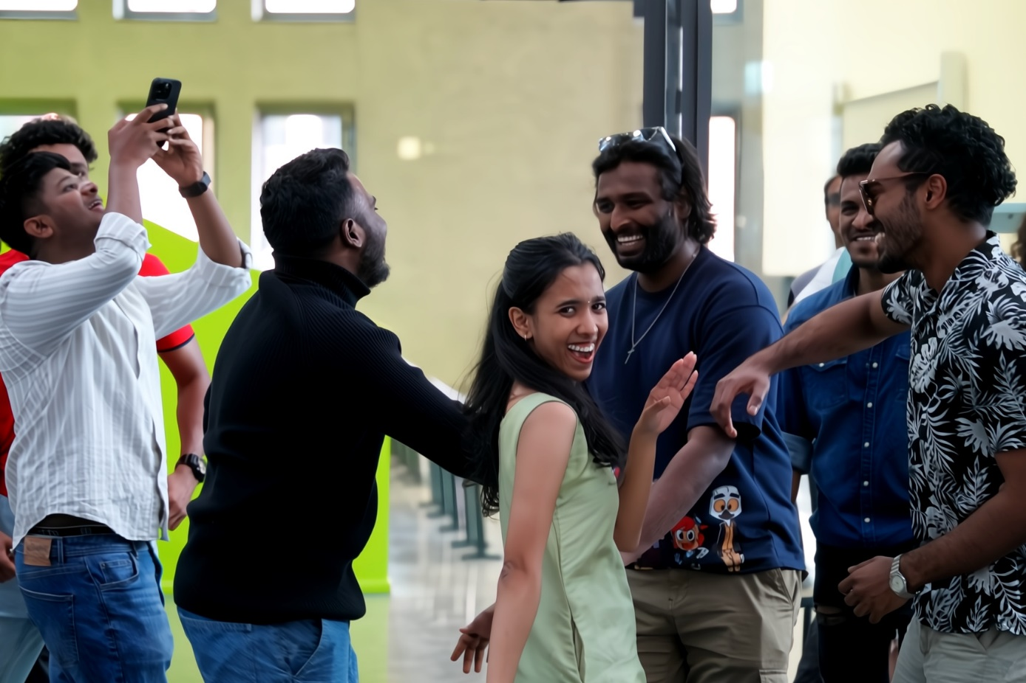

**Bildunterschrift:** Beim Internationalen Nachmittag der TH Wildau (hier im Sommersemester 2024) präsentieren Studierende und Mitarbeitende am 14. November ihre Heimatländer mit kulinarischen Spezialitäten, traditioneller Kleidung und vielem mehr.

**Bild:** TH Wildau

**Subheadline:** TH Wildau International

**Teaser:**

**International präsentiert sich die TH Wildau am 14. November 2024 auf dem Campus. Gemeinsam mit dem International Office der Hochschule stellen Studierende und Mitarbeitende in Halle 17 ihre Heimatländer vor, servieren kulinarische Spezialitäten zum Probieren, zeigen Traditionelles und laden zum interkulturellen Austausch ein. Interessierte Bürgerinnen und Bürger aus der Region sind herzlich willkommen.**

Text:

Die Technische Hochschule Wildau (TH Wildau) ist mit rund 20 Prozent ausländischen Studierenden aus über 70 Ländern ein Ort der Diversität. Das wird am 14. November beim zweiten Internationalen Nachmittag in diesem Jahr gefeiert. Von 15 bis 18 Uhr präsentieren Studierende und Mitarbeitende im Foyer von Halle 17 ihre Herkunftsländer. Die Besucherinnen und Besucher können sich dabei auf eine kleine Weltreise begeben – sowohl kulinarisch als auch darüber hinaus – denn die Ausstellenden sind internationaler Herkunft und halten einiges für Anwesenden bereit. Es werden Köstlichkeiten aus vielen Ländern zum Probieren angeboten. Die Gäste können Sprache und Symbole, typische Tänze, Instrumente, Musik und Rhythmen, traditionelle Kleidung und vieles mehr kennenlernen. Mitarbeiterinnen und Mitarbeiter des International Office informieren darüber hinaus über internationale Studienangebote und Services. Der Internationale Nachmittag steht allen offen – Hochschulangehörige sowie interessierte Bürgerinnen und Bürger sind herzlich eingeladen.

„Der Countdown für unseren zweiten Internationalen Nachmittag in diesem Jahr läuft und wir sind jetzt schon voller Vorfreude. Es ist jedes Mal toll, zu sehen, wie alle Anwesenden ungeachtet sprachlicher Barrieren und kultureller Unterschiede miteinander ins Gespräch kommen, lachen und sich austauschen. Wir freuen uns auf viele Studierende, Beschäftigte, aber auch Bürgerinnen und Bürger aus der Umgebung, die diese Vielfalt an unserer Hochschule kennenlernen und mit uns feiern möchten“, so Carolina Winkler, langjährige Organisatorin des Internationalen Nachmittags der TH Wildau.

**Weiterführende Informationen**

**Alle Infos zum Internationalen Nachmittag unter:** <https://www.th-wildau.de/internationaler-nachmittag>

**Fachliche Ansprechperson TH Wildau:  
Carolina Winkler**

**TH Wildau**

**Hochschulring 1, 15745 Wildau**

**Tel.:  +49 3375 508 378  
E-Mail:** [carolina.winkler@th-wildau.de](mailto:carolina.winkler@th-wildau.de)

**Ansprechpersonen Externe Kommunikation TH Wildau:  
Mike Lange / Mareike Rammelt**

**TH Wildau**

**Hochschulring 1, 15745 Wildau**

**Tel. +49 (0)3375 508 211 / -669**

**E-Mail:** [presse@th-wildau.de](mailto:presse@th-wildau.de)